重庆文理学院
学生答辩后材料上传系统操作流程

- 登录网址：
- 电脑端：https://cqwlxycrjy.wdxuetang.cn/student
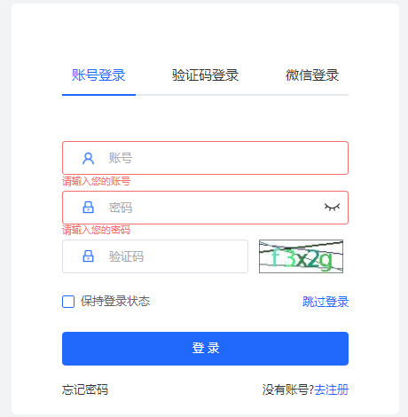
登录账号：身份证号码
密码：身份证后六位

- 进入平台，点击头像进入个人中心，选择“论文成绩 ”

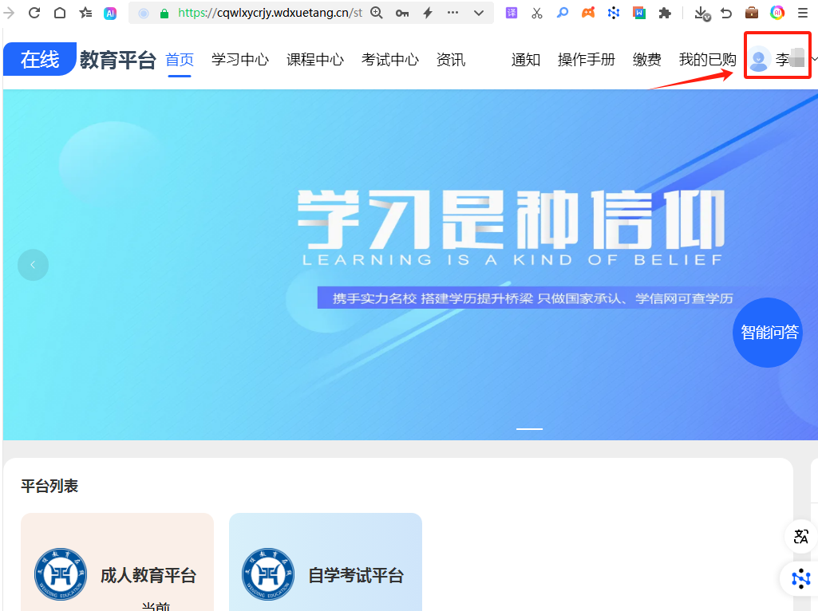

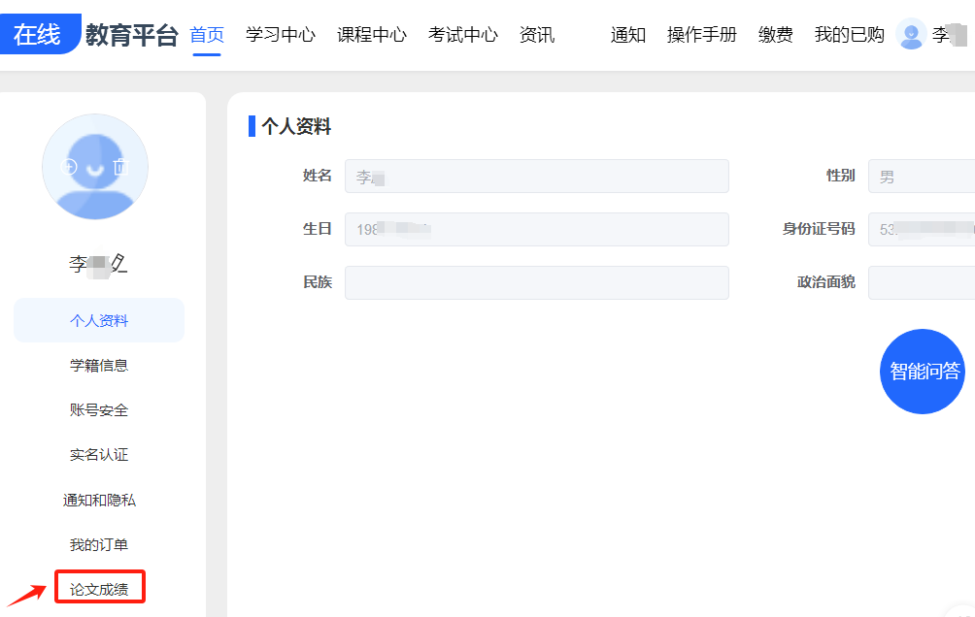
- 进入论文成绩界面，选择“上传答辩后材料”，进入上传界面，确定所有资料的论文题目一致，上传本人的论文题目，上传开题报告、指导记录、论文终稿、查重报告（原文对照版）以及答辩记录，点击提交。
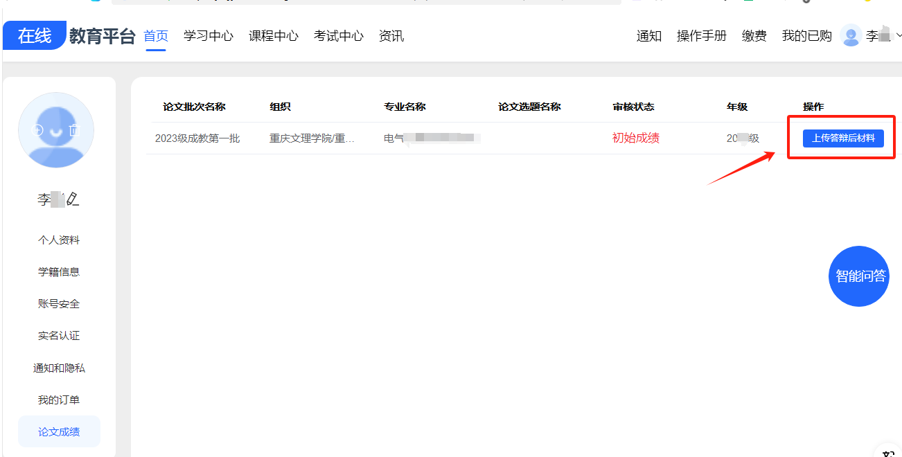
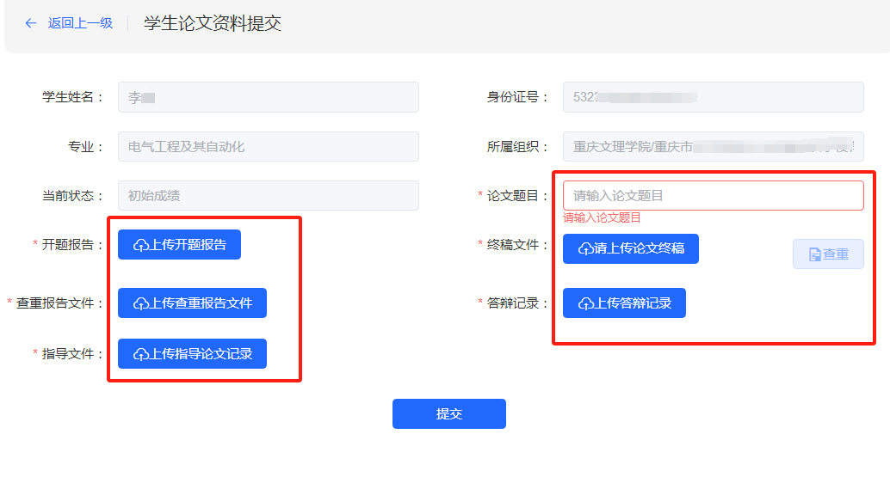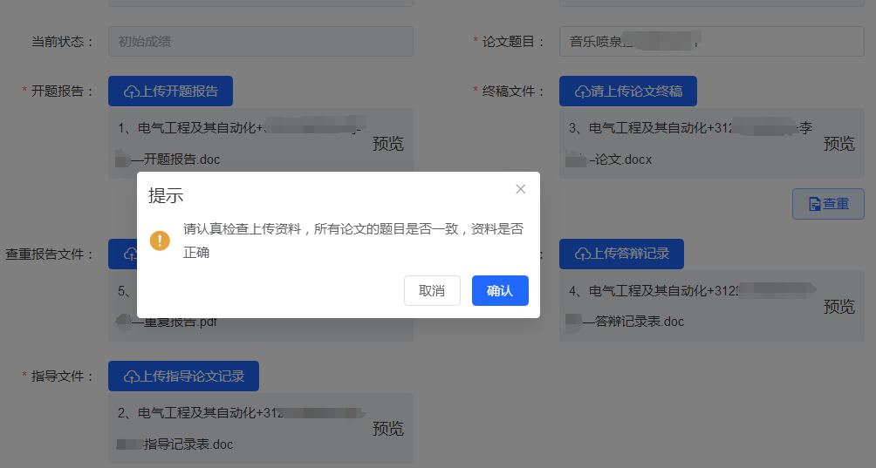
- 论文查重报告查找，点击“学习中心 ”，选择“毕业论文 ”，进 入毕业论文界面，点击“定稿评审 ”，点击提交历史下的“审核通过 ”， 选择“原文对照版 ”文件，下载查重报告进行上传。
- 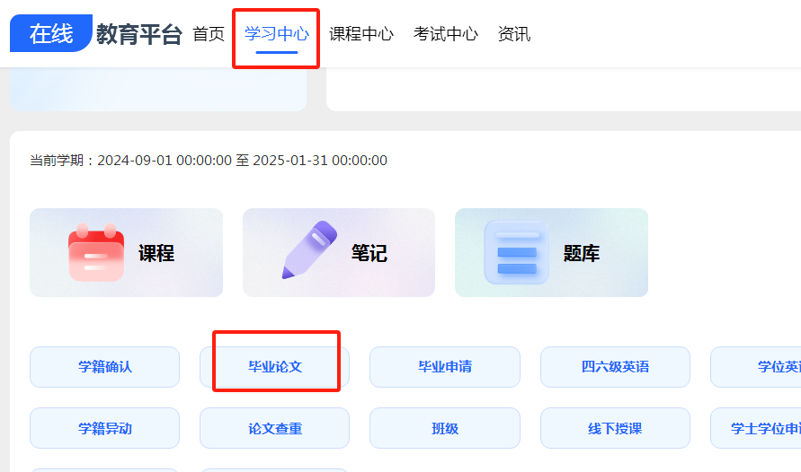
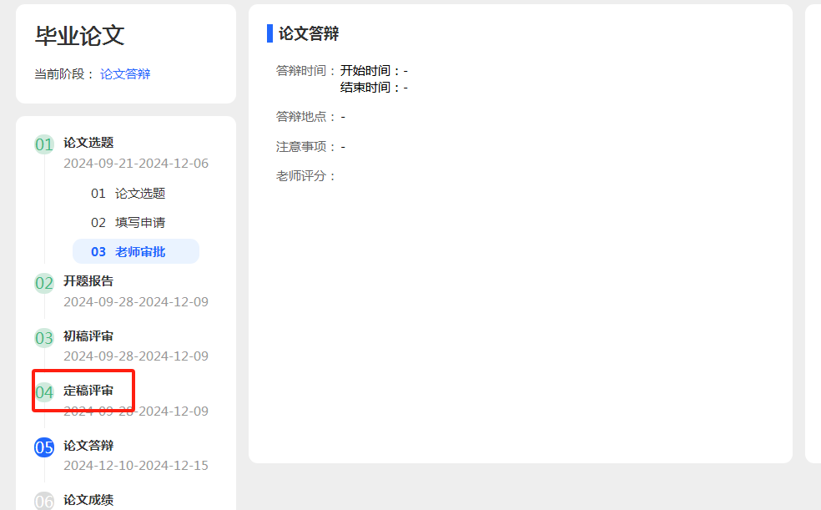
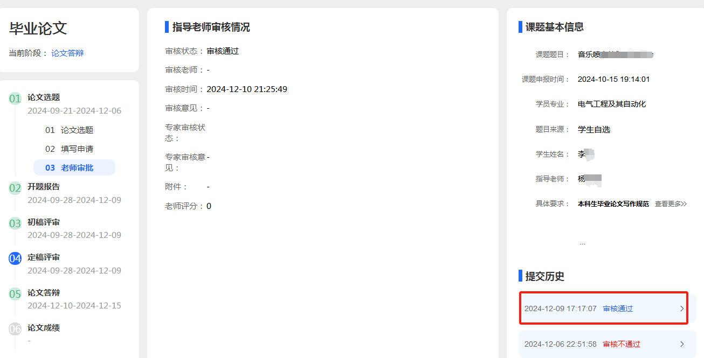
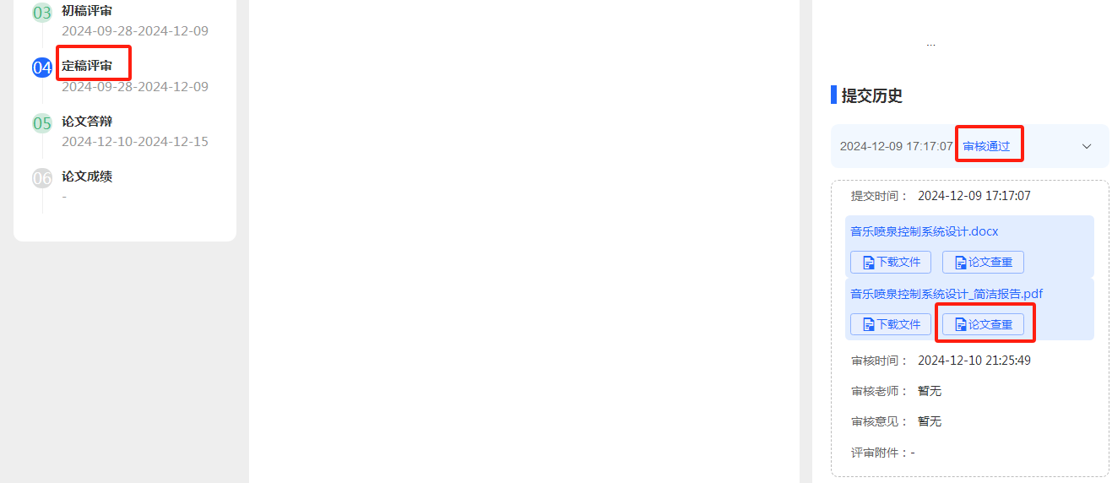
五、如需重新进行定稿查重，点击“上传论文定稿 ”进行上传，点击 查重按钮，跳转到维普系统进行下载，将获取到的查重压缩中的“原 文对照报告 ”上传到查重报告文件中
